

МИНИСТЕРСТВО НАУКИ И ВЫСШЕГО ОБРАЗОВАНИЯ РОССИЙСКОЙ ФЕДЕРАЦИИ

Федеральное государственное бюджетное образовательное учреждение высшего образования

**«МИРЭА - Российский технологический университет»**

**РТУ МИРЭА**

Институт искусственного интеллекта

Кафедра общей информатики

**ОТЧЕТ**

**ПОПРАКТИЧЕСКОЙРАБОТЕ№ 6**

построение комбинационных схем, реализующих МДНФ и МКНФ заданной логической функции от 4-х переменных в базисах И-НЕ, ИЛИ-НЕ

**по дисциплине**

**«**ИНФОРМАТИКА**»**

|  |  |
| --- | --- |
| Выполнил студент группы ИМБО-01-22 | Лищенко Т.В. |
| Принял | Павлова Е.С. |

Ассистент

Практическая  «__»_______2022 г.

работа выполнена

«Зачтено» «__»_______2022 г.

Москва 2022

**СОДЕРЖАНИЕ**

1 ПОСТАНОВКА ЗАДАЧИ И ПЕРСОНАЛЬНЫЙ ВАРИАНТ 3

2 ПРОЕКТИРОВАНИЕ И РЕАЛИЗАЦИЯ 4

2.1 Восстановленная таблица истинности 4

2.2 Формулы МДНФ и МКНФ 5

2.3 Схемы, реализующие МДНФ и МКНФ 9

3 ВЫВОДЫ 11

4 ИНФОРМАЦИОННЫЙ ИСТОЧНИК 12

# 1 ПОСТАНОВКА ЗАДАЧИ И ПЕРСОНАЛЬНЫЙ ВАРИАНТ

Логическая функция от четырех переменных задана в 16-теричной векторной форме. Восстановить таблицу истинности. Минимизировать логическую функцию при помощи карт Карно и получить формулы МДНФ и МКНФ в общем базисе. Перевести МДНФ и МКНФ в базисы «И-НЕ» и «ИЛИ-НЕ» (каждую минимальную форму в два базиса). Построить комбинационные схемы для приведенных к базисам формул МДНФ и МКНФ в лабораторном комплексе, используя только логические элементы, входящие в конкретный базис. Протестировать работу схем и убедиться в их правильности. Подготовить отчет о проделанной работе и защитить ее.

Персональный вариант: .

**2 ПРОЕКТИРОВАНИЕ И РЕАЛИЗАЦИЯ**

**2.1 Восстановленная таблица истинности**

В соответствии с персональным вариантом функция, заданная в 16-ричном виде, имеет вид: .

Преобразуем ее в двоичную запись: – получили столбец значений логической функции, который необходим для восстановления полной таблицы истинности (см. табл. 1).

Таблица 1 – Таблица истинности для функции F

|  |  |  |  |  |
| --- | --- | --- | --- | --- |
| a | b | c | d | F |
| 0 | 0 | 0 | 0 | 0 |
| 0 | 0 | 0 | 1 | 0 |
| 0 | 0 | 1 | 0 | 0 |
| 0 | 0 | 1 | 1 | 1 |
| 0 | 1 | 0 | 0 | 0 |
| 0 | 1 | 0 | 1 | 0 |
| 0 | 1 | 1 | 0 | 1 |
| 0 | 1 | 1 | 1 | 1 |
| 1 | 0 | 0 | 0 | 1 |
| 1 | 0 | 0 | 1 | 1 |
| 1 | 0 | 1 | 0 | 1 |
| 1 | 0 | 1 | 1 | 0 |
| 1 | 1 | 0 | 0 | 1 |
| 1 | 1 | 0 | 1 | 1 |
| 1 | 1 | 1 | 0 | 1 |
| 1 | 1 | 1 | 1 | 1 |

**2.2 Формулы МДНФ и МКНФ**

Далее построим МДНФ заданной функции. Для этого воспользуемся методом карт Карно. Разместим единичные значения функции на карте Карно, предназначенной для минимизации функции от четырех переменных (рис.1).

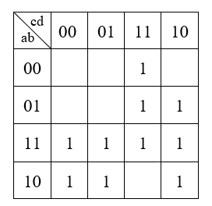

Рисунок 1 – Карта Карно, заполненная для построения МДНФ

Теперь необходимо выделить интервалы, на которых функция сохраняет свое единичное значение. Размер интервалов должен быть равен степени двойки. При выделении интервалов надо помнить, что карта Карно представляет собой развертку пространственной фигуры, поэтому некоторые интервалы могут разрываться краями карты. Интервалы выделяются так, чтобы выполнялись следующие правила:

– интервалы могут пересекаться, но каждый интервал должен иметь хотя бы одну клетку, принадлежащую только ему (не должно быть интервалов, полностью поглощенных другими интервалами);

– сами интервалы должны быть как можно больше (но без нарушения первого правила);

– при этом общее количество интервалов должно быть как можно меньше;

Подробное описание процесса минимизации можно найти в лекциях и рекомендуемой литературе.

Результат выделения интервалов для рассматриваемого примера показан на рис.2.

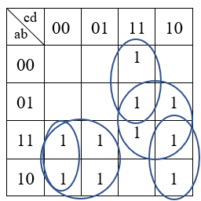

Рисунок 2 – Результат выделения интервалов для МДНФ

Далее запишем формулу МДНФ (формула 1), для чего последовательно рассмотрим каждый из интервалов. Для каждого интервала запишем минимальную конъюнкцию, куда будут входить только те переменные и их отрицания, которые сохраняют свое значение на этом интервале. Переменные, которые меняют свое значение на интервале, упростятся. Чтобы получить МДНФ остается только объединить при помощи дизъюнкции имеющееся множество минимальных конъюнкций.

(1)

Теперь приведем полученную МДНФ к базисам «И-НЕ» и «ИЛИ-НЕ».

Для этого воспользуемся законами де Моргана, в результате имеем формулы 2, 3.

(2)

(3)

По заданию также требуется построить МКНФ рассматриваемой функции и тоже выразить ее в разных базисах.

МКНФ строится по нулевым значениям логической функции.

Обратимся еще раз к рис. 1 и изменим его: на пустых клетках поставим нулевые значения, а единичные значения удалим для повышения наглядности рисунка. Получится карта, показанная на рис. 3.

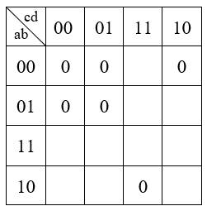

Рисунок 3 – Карта Карно, заполненная для построения МКНФ

Выделим интервалы, на которых функция сохраняет свое нулевое значение (рис. 4). Выделение происходит по правилам, названным ранее.

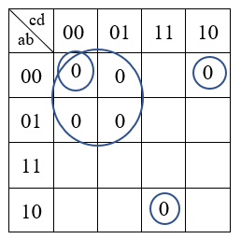

Рисунок 4 – Результат выделения интервалов для МКНФ

Запишем формулу МКНФ (формула 4), для чего последовательно рассмотрим каждый из интервалов. Для каждого интервала запишем минимальную дизъюнкцию, куда будут входить только те переменные и их отрицания, которые сохраняют свое значение на этом интервале. Переменные, которые меняют свое значение на интервале, упростятся.

Чтобы получить МКНФ, необходимо объединить при помощи конъюнкции множество минимальных дизъюнкций, построенных для всех имеющихся интервалов (формула 4).

(4)

Теперь приведем полученную МКНФ к базисам «И-НЕ» и «ИЛИ-НЕ».

Для этого воспользуемся законами де Моргана, в результате получим формулы 5, 6.

(5)

(6)

**2.3 Схемы, реализующие МДНФ и МКНФ**

Построим в лабораторном комплексе комбинационные схемы, реализующие рассматриваемую функцию в базисах «И-НЕ» и «ИЛИ-НЕ» (всего 4 схемы), протестируем их работу и убедимся в их правильности (рис. 5-8).

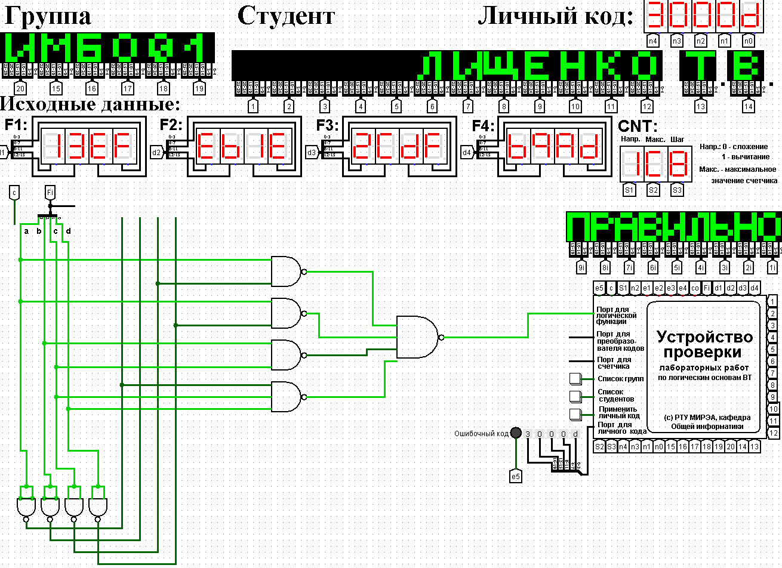

Рисунок 5 – Тестирование схемы МДНФ, построенной в базисе «И-НЕ»

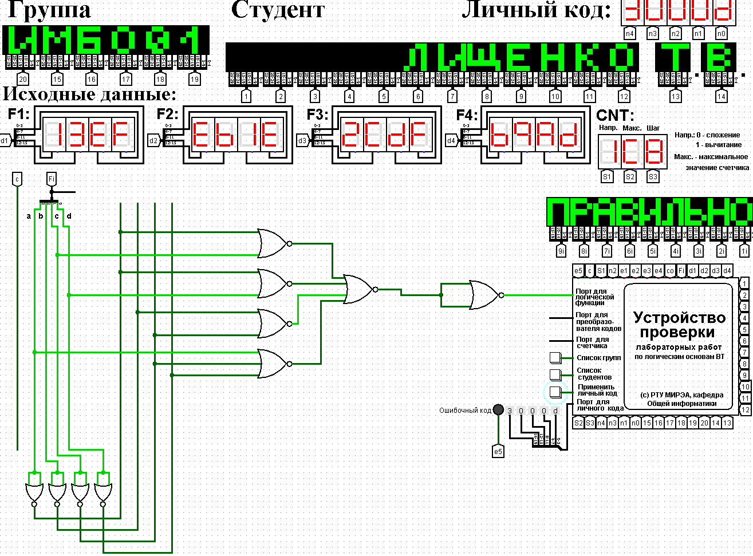

Рисунок 6 – Тестирование схемы МДНФ, построенной в базисе «ИЛИ-НЕ»

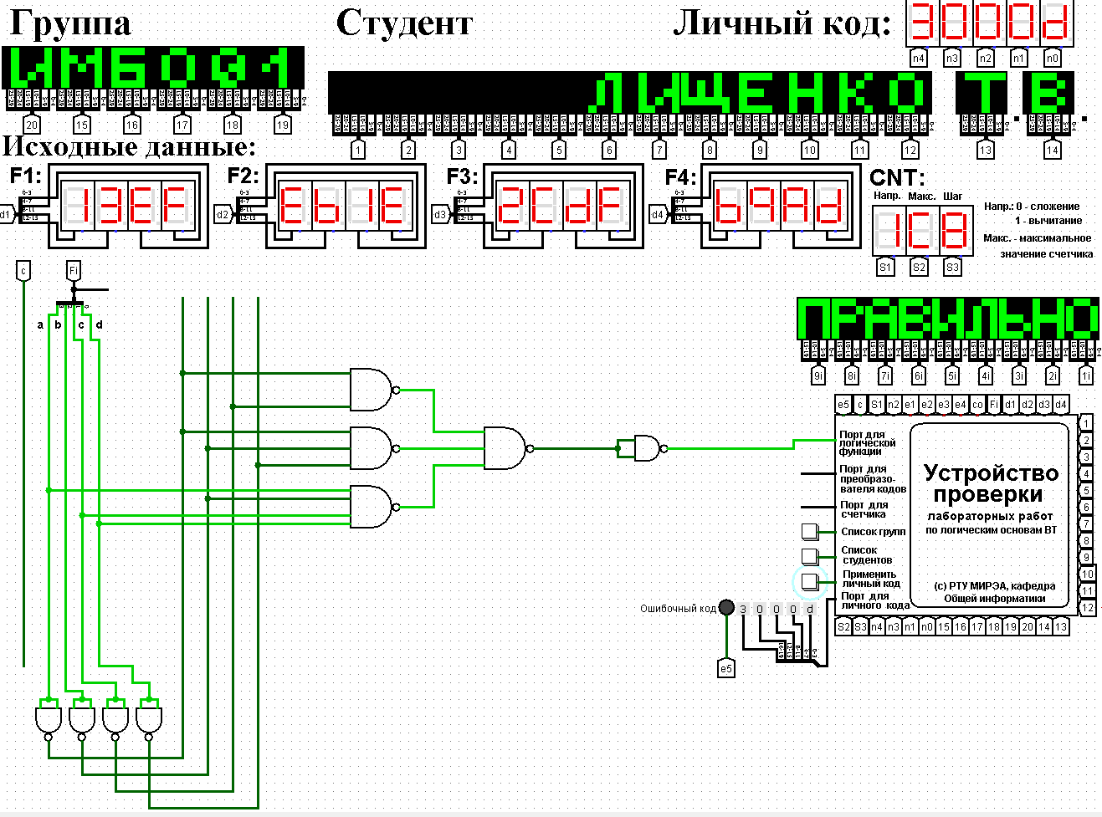

Рисунок 7 – Тестирование схемы МКНФ, построенной в базисе «И-НЕ»

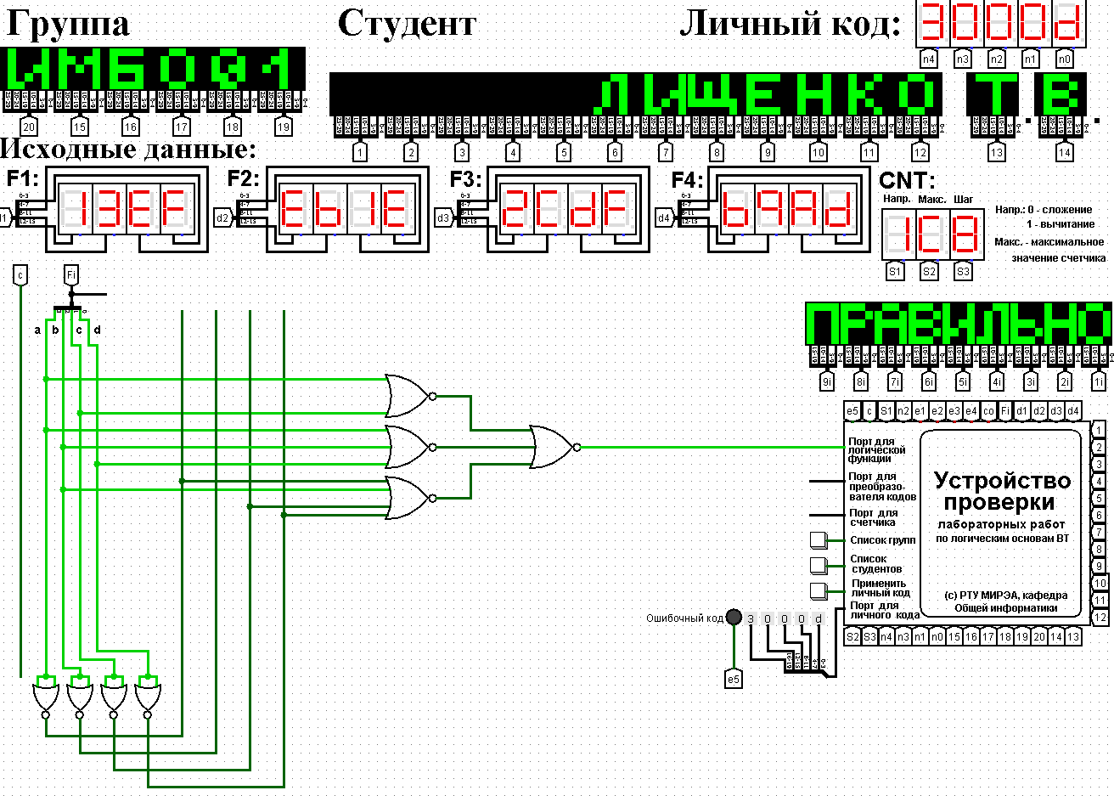

Рисунок 8 – Тестирование схемы МКНФ, построенной в базисе «ИЛИ-НЕ»

Тестирование показало, что все схемы работают правильно.

# 3 ВЫВОДЫ

Для заданной логической функции была построена таблица истинности, проведена минимизация с помощью Карт Карно, получены формулы МДНФ и МКНФ этой функции в общем базисе, приведены к базисам «И-НЕ» и «ИЛИ-НЕ». В лабораторном комплексе были построены логические схемы, реализующие МДНФ и МКНФ в требуемых логических базисах. Для этого были использованы следующие элементы: И-НЕ и ИЛИ-НЕ. Проведена симуляция работы данных логических схем и проверка их правильности. На практике было определено, что любые логические функции можно представлять с помощью различных базисов.

**4 ИНФОРМАЦИОННЫЙ ИСТОЧНИК**

**Д.А. Карпов** Информатика: Методические указания по выполнению практических работ / С.С. Смирнов, Д.А. Карпов — М., МИРЭА — Российский технологический университет, 2020. – 102 с.